BÀI 1: VỊ TRÍ ĐỊA LÍ, PHẠM VI VÀ ĐẶC ĐIỂM TỰ NHIÊN CHÂU ÂU

A. PHẦN TRẮC NGHIỆM

1. NHẬN BIẾT (13 câu)
Câu 1. Lãnh thổ châu Âu kéo dài
A. từ khoảng 36°B đến 71°B.
B. từ khoảng 36°N đến 71°N.
C. từ khoảng 36'20B đến 34°51'B.
D. từ vòng cực Bắc đến xích đạo.

Câu 2. So với các châu lục khác trên thể giới, châu Âu có điện tích
A. lớn nhất.
B. nhỏ nhất.
C. lớn thứ tư.
D. lớn thứ năm.

Câu 3. Châu Âu là một bộ phận của lục địa Á-Âu, diện tích khoảng:
A. 10 triệu km2.
B. 11 triệu km2.
C. 11,5 triệu km2.
D. 12 triệu km2.

Câu 4. Châu Âu được ngăn cách với châu Á bởi đãy núi
A. Cac-pat.
B. U-ran.
C. An-pơ.
D. Hi-ma-lay-a.

Câu 5. Châu Âu được ngăn cách với châu Phi bởi biển nào sau đây?
A. Địa Trung Hải.
B. Biển Đỏ.
C. Biển Đen.
D. Biển Ca-xpi.

Câu 6. Hình dạng lãnh thổ châu Âu trông tựa như
A. một hình khôi lớn.
B. một chiếc ủng.
C. một bán đảo lớn.
D. một cơn hö.

Câu 7. Hai khu vực địa hình chỉnh của châu Âu là
A. sơn nguyên và cao nguyên.
B. đồng bằng và miễn núi.
C. đổi tháp và đồng bảng.
D. đông bằng và vừng ven biển.

Câu 8. Khu vực địa hình nào chiếm diện tích chủ yếu ở châu Âu?
A. Đồng bằng
B. Miền núi
C. Núi già
D. Núi trẻ

Câu 9. Khí hậu châu Âu phân hóa thành bao nhiêu đới?
A. 1
B. 2
C. 3
D. 4

Câu 10. Đới khí hậu chiếm diện tích lớn nhất ở châu Âu là
A. cực và cận cực.
B. ôn đới.
C. cận nhiệt.
D. nhiệt đới.

Câu 11. Sông dài nhất châu Âu là
A. Von-ga.
B. Đa-nuýp.
C. Rai-nơ.
D. En-bơ (Elbe).

Câu 12. Phía nam châu Âu có đới thiên nhiên
A. đài nguyên.
B. rừng lá rộng.
C. rừng lá kim.
D. rừng lá cứng Địa Trung Hải.

Câu 13. Ở châu Âu, băng tuyết vĩnh viễn xuất hiện ở những dãy núi có độ cao
A. 2 000 m.
B. trên 2 000 m.
C. 3 000 m.
D. trên 3 000 m.

2. THÔNG HIỂU (6 câu)

Câu 1. Tại sao ở châu Âu càng vào sâu trong nội địa lượng mưa càng giảm và nhiệt độ càng tăng?
A. Do càng đi sâu vào trong nội địa càng xa biển
B. Do ảnh hưởng của dòng biển nóng Bắc Đại Tây Dương và gió Tây ôn đới càng giảm, lượng mưa càng giảm đi và nhiệt độ càng tăng cao.
C. Cả hai đáp án trên đều sai
D. Cả hai đáp án trên đều đúng

Câu 2. Nhận định nào sau đây đúng Châu Âu?
A. Châu Âu Có diện tích nhỏ thứ ba thế giới.
B. Châu Âu có diện tích lớn thứ hai thế giới.
C. Châu Âu Có diện tích nhỏ, chỉ lớn hơn châu Đại Dương.
D. Châu Âu có diện tích nhỏ, chỉ lớn hơn châu Nam Cực.

Câu 3. Đáp án nào sau đây không phải đặc điểm vị trí địa lý châu Âu
A. Nằm phía bắc của Địa Trung Hải
B. Nằm phía đông của Đại Tây Dương
C. Nằm phía tây của lục địa Á-Âu
D. Nằm phía bắc của Bắc Băng Dương

Câu 4. Giải thích vì sao ở phía Tây châu Âu có khí hậu ấm áp và mưa nhiều hơn ở phía Đông?
A. Ảnh hưởng của dòng biển nóng.
B. Ảnh hưởng của dòng biển lạnh.
C. Ảnh hưởng bởi địa hình chắn gió.
D. Ảnh hưởng bởi vị trí gần cực, cận cực.

Câu 5. Các khu vực có khí hậu ôn đới hải dương là:
A. trung tâm lục địa và khu vực dãy U-ran.
B. các đảo, quần đảo và một dải hẹp dọc theo duyên hải phía bắc châu lục.
C. ra phía tây bán đảo Xcan-đi-na-vi và Tây Âu.
D. ba bán đảo ở khu vực Nam Âu.

Câu 6. Các khu vực có khí hậu ôn đới lục địa là:
A. ba bán đảo ở khu vực Nam Âu.
B. các đảo, quần đảo và một dải hẹp dọc theo duyên hải phía bắc châu lục.
C. rìa phía tây bán đảo Xcan-đi-na-vi và Tây Âu.
D. trung tâm lục địa và khu vực dãy U-ran.

3. VẬN DỤNG (4 câu)

Câu 1. Đọc thông tin và quan sát hình 1 dưới đây, hãy cho biết Châu Âu tiếp giáp với châu lục nào?
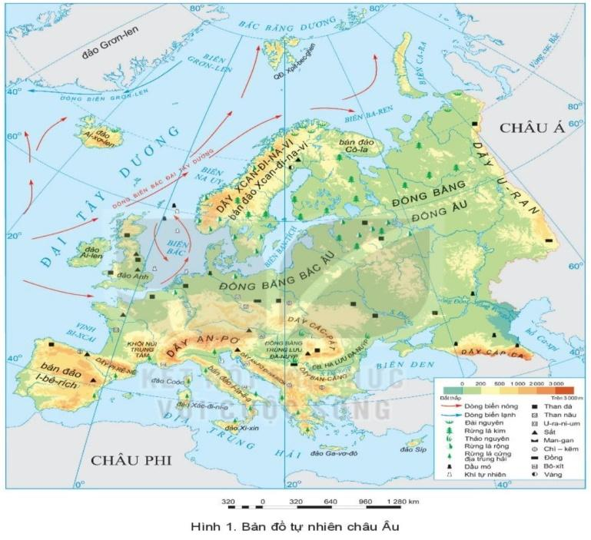

A. châu Á
B. châu Phi
C. châu Đại Dương
D. châu Mỹ

Câu 2. Dựa vào hình 1. Bản đồ tự nhiên châu Âu ở trên, hãy cho biết châu Âu tiếp giáp với các biển nào dưới đây:
A. biển Địa Trung Hải
B. biển Ca-xpi
C. biển Đen
D. Cả ba đáp án trên đều đúng

Câu 3. Đọc thông tin và quan sát hình 1.3 dưới đây, cho biết sự phân hóa khí hậu ở châu Âu nằm ở các đới khí hậu nào?
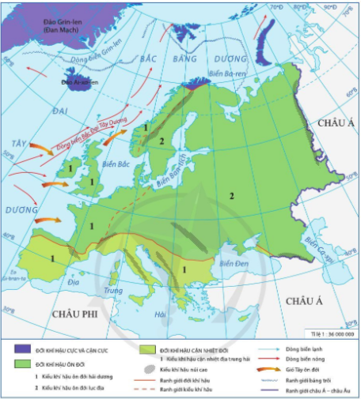
A. Đới khí hậu cực và cận cực.
B. Đới khí hậu ôn đới.
C. Đới khí hậu cận nhiệt đới.
D. Đới khí hậu cực và cận cực, đới khí hậu ôn đới và đới khí hậu cận nhiệt đới.

Câu 4. Thảm thực vật thay đổi từ Tây sang Đông và từ Bắc xuống Nam:
A. Theo sự thay đổi của mạng lưới sông ngòi.
B. Theo sự thay đổi của sự phân bố các loại đất.
C. Theo sự thay đổi của nhiệt độ và lượng mưa.
D. Theo sự thay đổi của sự phân hóa địa hình.

4. VẬN DỤNG CAO ( 3 câu)

Câu 1. Dựa vào hình 1. Bản đồ tự nhiên Châu Âu dưới đây xác định các con sông lớn của Châu Âu: Von-ga, Đa-nuýp, Rai-nơ. Cho biết các con sông đó đổ ra biển và đại dương nào?
A. Sông Rai-nơ ở Tây Âu; Sông Đa-nuyp ở Nam Âu; Sông Vôn-ga ở Đông Âu. Các con sông trên đổ ra Bắc Băng Dương.
B. Sông Rai-nơ ở Đông Âu; Sông Đa-nuyp ở Nam Âu; Sông Vôn-ga ở Tây Âu. Các con sông trên đổ ra Đại Tây Dương.
C. Sông Rai-nơ ở Tây Âu; Sông Đa-nuyp ở Đông Âu; Sông Vôn-ga ở Nam Âu. Các con sông trên đổ ra Bắc Băng Dương.
D. Sông Rai-nơ ở Tây Âu; Sông Đa-nuyp ở Nam Âu; Sông Vôn-ga ở Đông Âu. Các con sông trên đổ ra Đại Tây Dương.

Câu 2. Các sông đổ ra Bắc Băng Dương thường:
A. Nhiều phù sa.
B. Hay đóng băng.
C. Cửa sông rất giàu thủy sản.
D. Gây ô nhiễm.

Câu 3. Dựa vào biểu đồ nhiệt độ và lượng mưa dưới đây. Cho biết Ô-đét-xa (U-crai-na) thuộc kiểu khí hậu nào, giải thích vì sao?
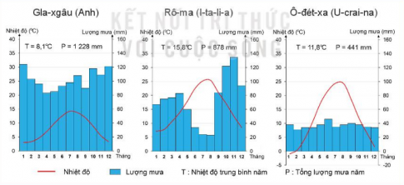
A. Thuộc kiểu khí hậu ôn đới lục địa, mưa ít, nhiệt độ thay đổi nhiều.
B. Thuộc kiểu khí hậu cận nhiệt địa trung hải do nhiệt độ khá cao, mưa vào thu đông, mùa hạ khô.
C. Thuộc kiểu khí hậu ôn đới hải dương do lượng mưa lớn.
D. Thuộc kiểu khí hậu cận nhiệt địa trung hải, mưa ít.

B. ĐÁP ÁN

1. NHẬN BIẾT
1. A | 2. D | 3. A | 4. B
5. A | 6. C | 7. B | 8. A
9. B | 10. B | 11. A | 12. D
13. C

2. THÔNG HIỂU
1. D | 2. C | 3. B | 4. A | 5. C

3. VẬN DỤNG
1. A | 2. D | 3. D | 4. C

4. VẬN DỤNG CAO
1. A | 2. B | 3.A

